



Украинское Хонбу

Киокушин-кан карате

«ТЭННО» Доджо

Летняя школа 2012

В роскошном VIP отеле Болгарии
«Мидиа Гранд Резорт 4*»
Международный молодежный лагерь «МИДИА ГРАНД», представляет программу «5 элемент». Для тех, кто верит, что именно ему предстоит спасти мир – мы сделали самое лучшее для вас!!!
Расположение в 7 км от Несебра; 3 км от аквапарка; 5 км от Солнечного Берега
На самом берегу моря – 50 метров!!!
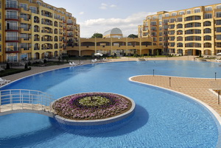 | 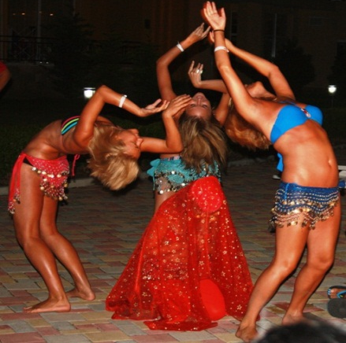 | 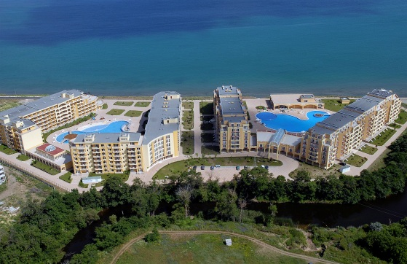
- РАСПОЛОЖЕН НА БЕРЕГУ МОРЯ – 50 метров, бесплатно шезлонги и зонтики, дежурная охрана, спасатели, богатый йодистый воздух.
- 2 САМЫХ БОЛЬШИХ БАССЕЙНА НА БАЛКАНАХ – 2400 кв. м. с островками и мостиками. – ГОРДОСТЬ ОТЕЛЯ!!!
- ОБОРУДОВАННЫЕ: детские площадки, детский клуб, спортивные площадки – футбол, волейбол, бадминтон. Закрытый спортивный зал, теннис-холл, зал для танцев и единоборств. Анимационный зал, компьютерный холл. Профессиональная сцена + профессиональная дискотека!!!
- ПРОЖИВАНИЕ: 2х комнатные апартаменты по 2-3 человека в комнате. Все комнаты кондиционированы. Вся меблировка – новая. Никаких дополнительных кроватей. В каждой комнате балкон и WC.
- БЕЗОПАСТНОСТЬ своя охрана, 12 установленных видео камер, спасатели на пляже.
- ПИТАНИЕ 4х разовое – all inclusive light – шведский стол – всегда свежие фрукты и овощи.

АНИМАЦИОННАЯ ПРОГРАММА – ЛУЧШАЯ ПРОГРАММА «5 ЭЛЕМЕНТ».
Аниматоры отеля обеспечат Вам незабываемые дни. С отдыхающими работают умные, интересные, творческие и много знающие люди. Для каждого из них работа с подростками – образ жизни. С ними не бывает скучно!!! На территории лагеря Вы сможете приобщиться к сообществам в зависимости от Ваших интересов и найти там однодумцев и соратников!
- Фиолетовый жираф (живопись и видеосъемки);
- Филлини Клаб (клуб любителей кино);
- Fire Show (клуб мастеров светового шоу, мастерская по изготовлению световых костюмов);
- Photo Club (территория циркового фото искусства)
- English Club - (и так все понятно!)
Ежедневно: спортивные состязание, творчество, театр, зрелище, дискотеки, и конечно – ШОУ.

В стоимость входит: проезд автобусом еврокласса, проживание в отеле 4*+, 13 дней/12 ночей, 4 разовое питание (all inclusive light), пользование лежаками и зонтиками, бассейнами, спортивными площадками, инвентарем, беспроводная интернет связь WI-FI, круглосуточная охрана, спасательная служба, страховка, услуги руководителя группы, анимационная программа.
Стоимость:
Дети: с 10 июля по 24 июля 345 евро + 350 грн + 22евро
С 18 лет: с 10 июля по 24 июля 405 евро + 350грн +57 евро
Предоплата: до 10 мая 350 грн
До 10 июня подача всех документов
До 25 июня оплатить полную стоимость поездки

